МБДОУ Кашарский детский сад №2 «Сказка»

Экологическая акция «Берегите первоцветы!»

2 младшая группа «Семицветик»

Подготовила и провела воспитатель: Гаврилова Елена Николаевна

Апрель 2019 г

Экологическая тема является актуальной в течение многих десятилетий. Общество в интересах настоящих и будущих поколений принимает необходимые меры для охраны окружающей среды. В настоящее время всё более необходимым становится формирование у дошкольников экологически ориентированного мировосприятия, гуманного отношения к природе.

В нашем детском саду была проведена акция экологической направленности с воспитанниками второй младшей группы, где дети имели возможность приобретать экологические знания, учились наблюдать за природными объектами.

Акция «Берегите цветы!» была направлена на сохранение первых весенних цветов. Первоцветы в наших лесах распускаются сплошными красочными коврами, с годами этих ковров становится всё меньше и меньше - люди постепенно уничтожают их, принося домой охапки сорванных букетов. Поэтому надо приложить все усилия, чтобы эта красота радовала не только нас, но и буду будущее поколение.

Мало кто из детей любуется только что распустившимися листочками, цветами, их яркими красками. Поэтому надо научить детей видеть красоту природы, вызвать у них желание участвовать в её создании.

**Цель акции:** создать условия для формирования у дошкольников элементов экологической культуры.

**Задачи:**

Уточнить и расширить представления о первых цветах весны.

Учить любоваться растущими цветами, беречь прекрасные творения природы.

Воспитывать эстетический вкус, бережное отношение к природе: сохранять редкие и исчезающие раноцветущие виды природной флоры.

Ход акции

Первое, что я сделала, это подобрала иллюстрации о первых цветущих растениях нашей местности, используя телевизор.

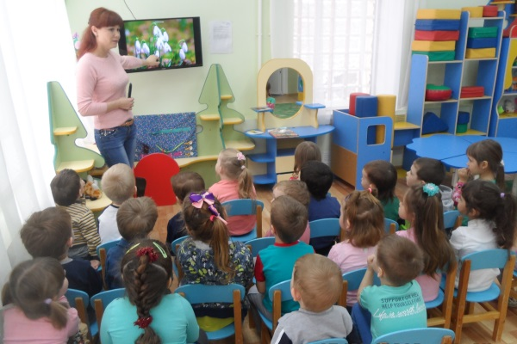 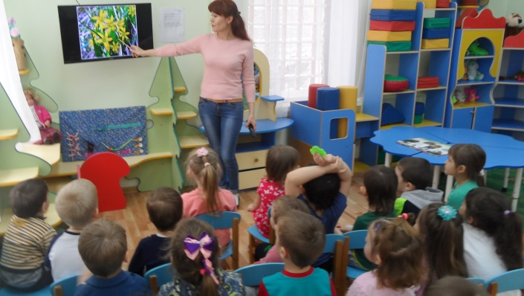

Провела беседы: «В гости к первоцветам»; «Что нельзя делать в лесу»; «Первые приметы весны».

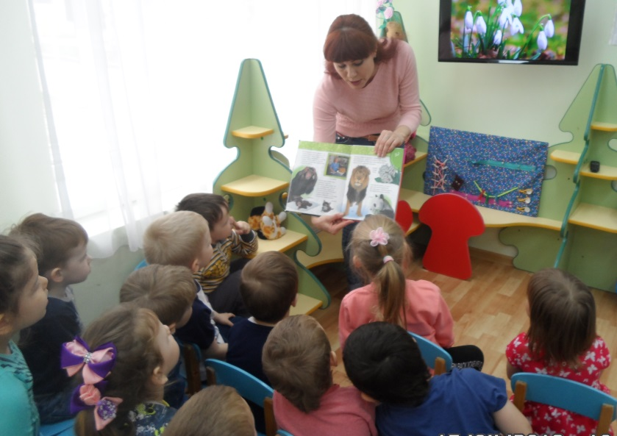

Выпуск и раздача листовок родителям и детям других групп детского сада «Берегите первоцветы»

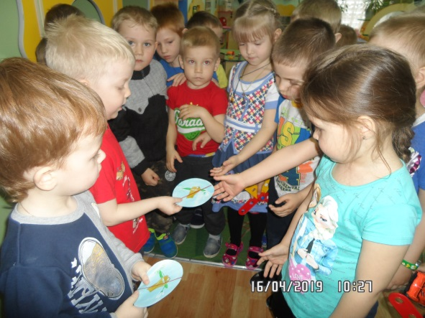 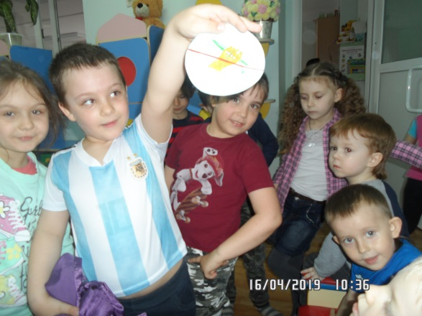

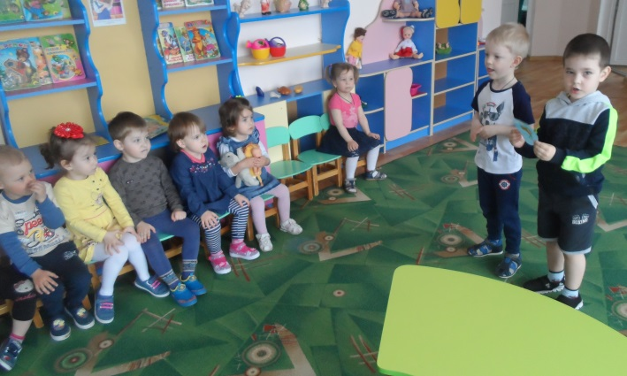 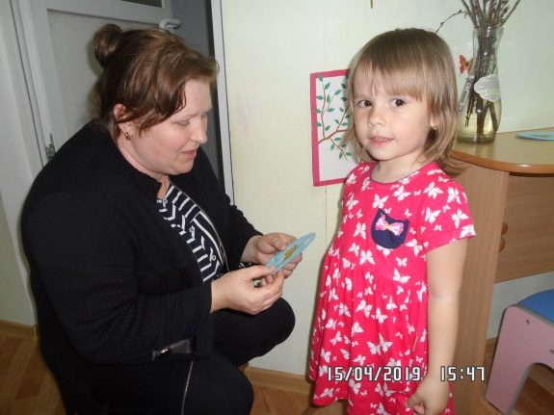

На территории детского сада были проведены наблюдения за первоцветами. Дети видели, какие изменения происходят с природой весной, какой сложный путь переживают растения, прежде чем порадовать нас своим цветением.

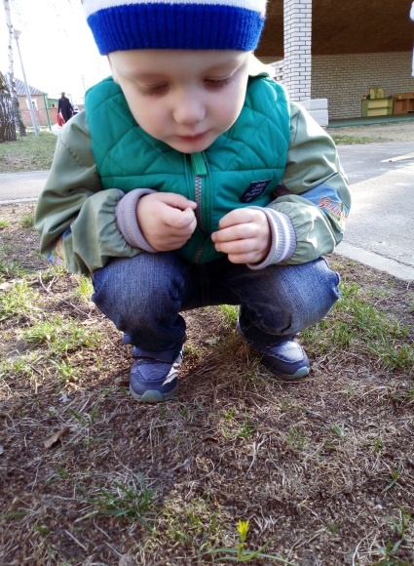 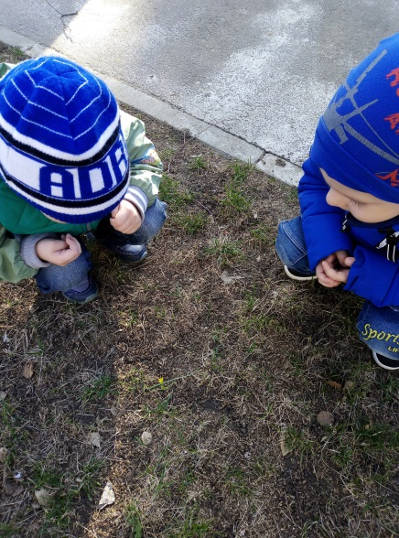

После наблюдений за первоцветами ребята с удовольствием отражали свои впечатления в художественном творчестве: рисунках, аппликациях, лепке.

Рисование - «Пролеска» (нетрадиционная техника рисования ладошкой)

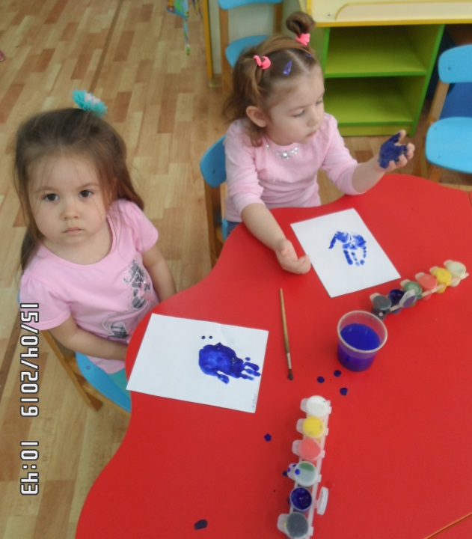 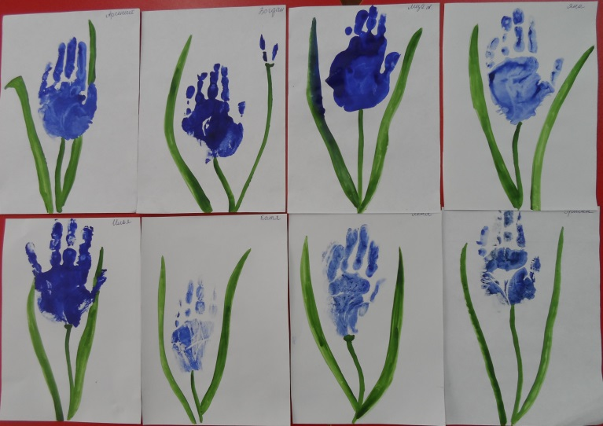

Пластилинография – «Лесная фиалка»

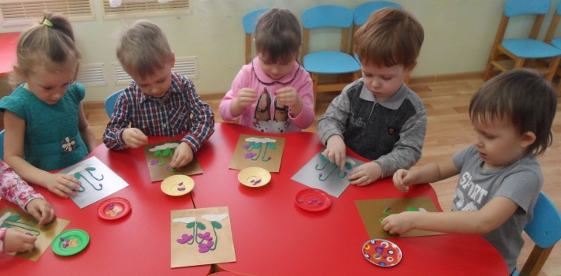 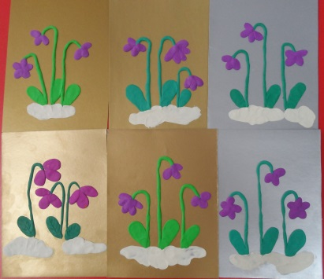

Аппликация - «Мать-и-мачеха»

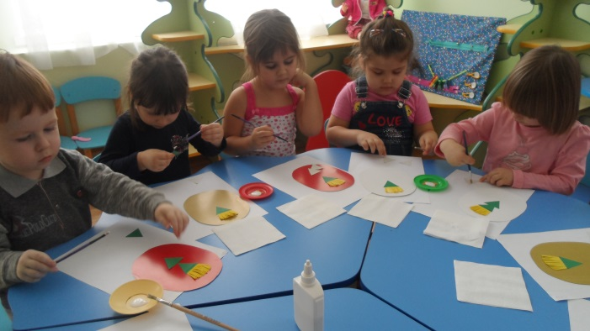 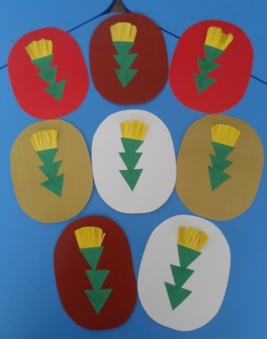

Посадка первоцветов на территории детского сада.

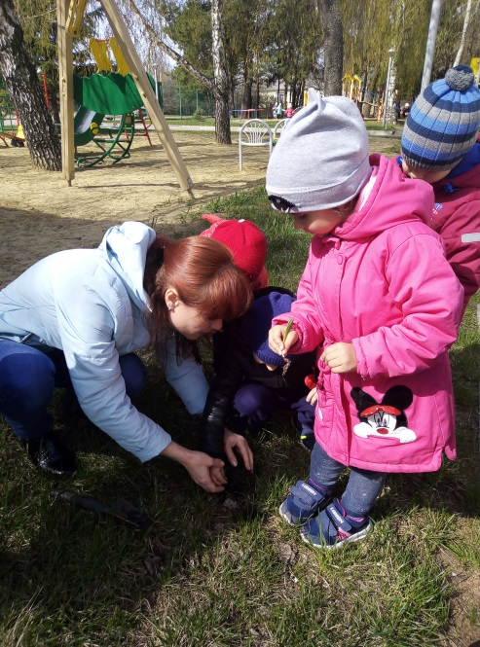 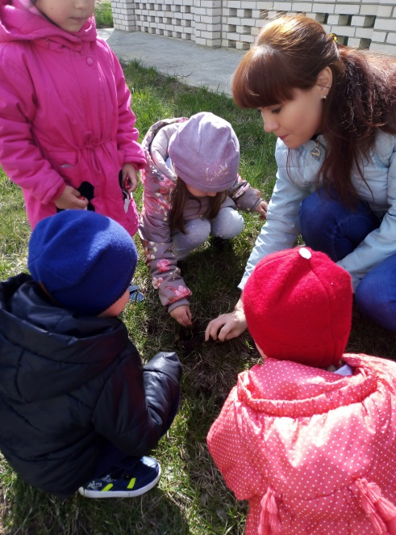

Совместно с воспитателем группы, дети выпустили стенгазету для родителей, в которой описывались правила поведение в природе, призывы бережного отношения к первоцветам.

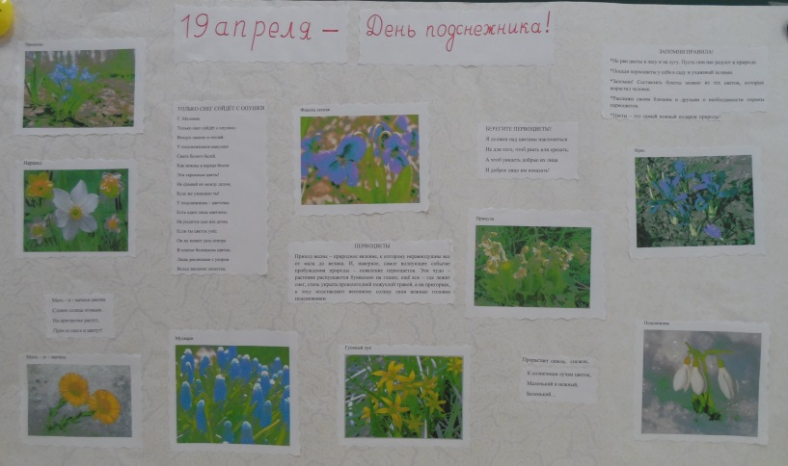

Проведенная акция по экологическому воспитанию помогла воспитать у детей любовь к природе, бережному отношению к окружающему миру. Главным достижением акции является не только то, что дети познакомились с первыми весенними цветами, с местами их произрастания, но и то, что они стали сами бережно относиться ко всему живому и учить этому других.

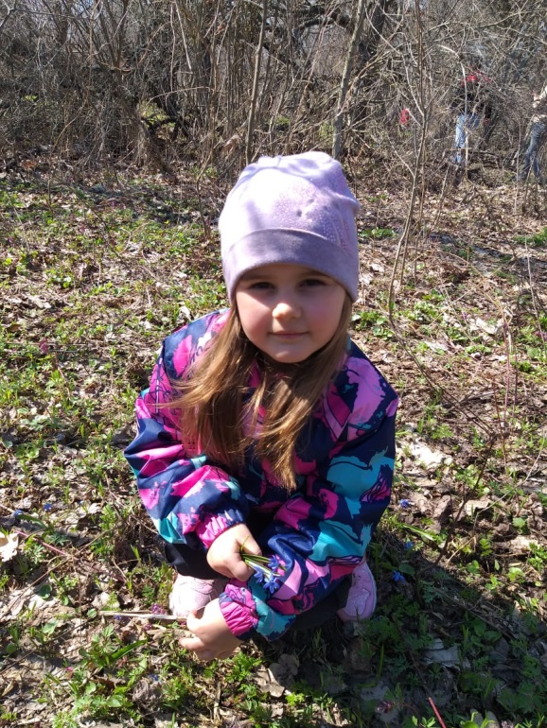 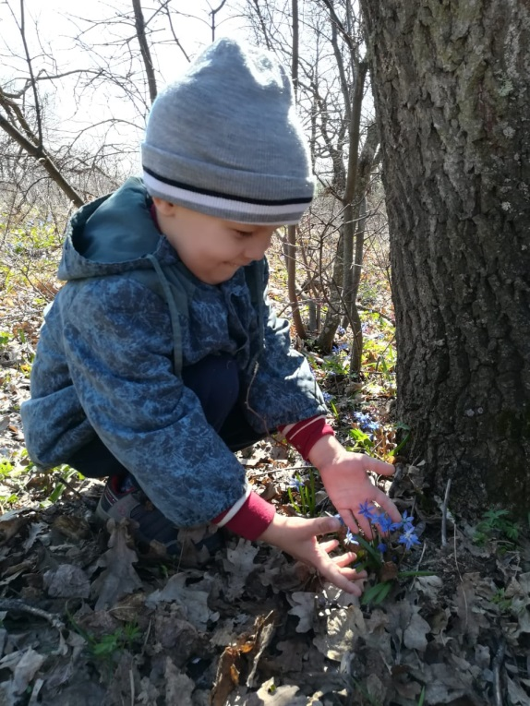

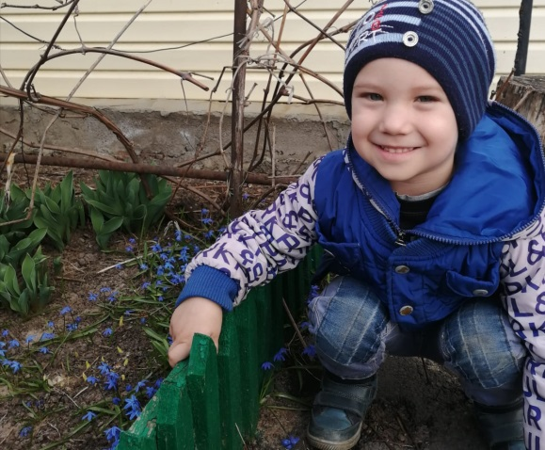 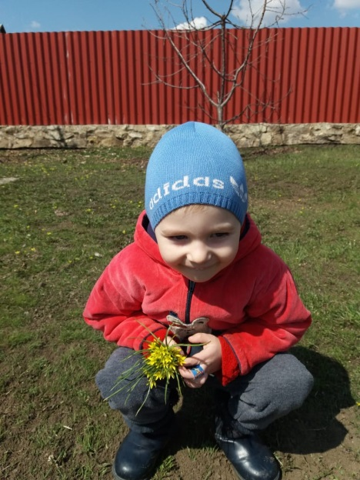

Заключение:

Одна из важнейших современных экологических проблем – сохранение видового разнообразия на планете. Особую тревогу вызывает массовое истребление раннецветущих растений. Многие из первоцветов занесены в Красную книгу, их осталось так мало, что в ближайшие годы им грозит полное исчезновение, если мы не встанем на защиту эти хрупких растений.